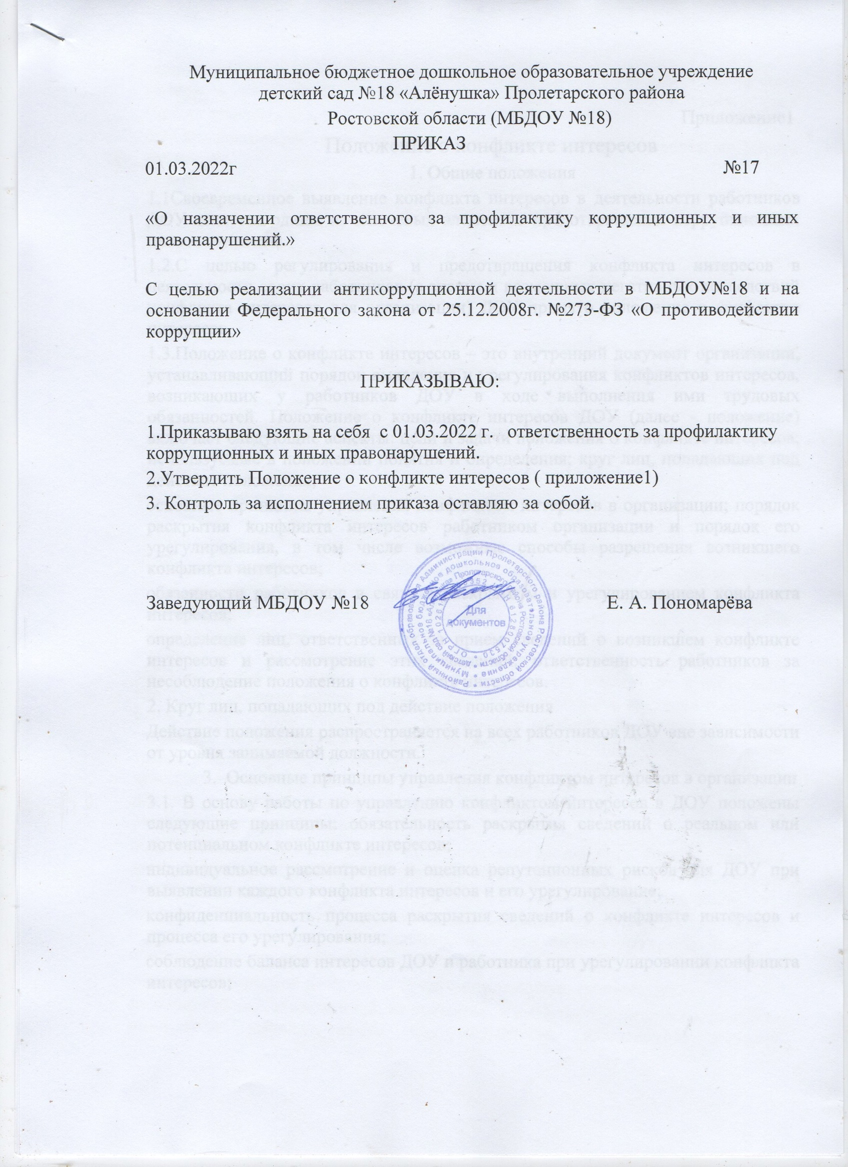 Приложение1
Положение о конфликте интересов
1. Общие положения
1.1Своевременное выявление конфликта интересов в деятельности работников ДОУ является одним из ключевых элементов предотвращения коррупционных правонарушений.
1.2.С целью регулирования и предотвращения конфликта интересов в деятельности своих работников (а значит и возможных негативных последствий конфликта интересов для организации) ДОУ принято положение о конфликте интересов.
1.3.Положение о конфликте интересов – это внутренний документ организации, устанавливающий порядок выявления и урегулирования конфликтов интересов, возникающих у работников ДОУ в ходе выполнения ими трудовых обязанностей. Положение о конфликте интересов ДОУ (далее - положение) включает следующие аспекты: цели и задачи положения о конфликте интересов; используемые в положении понятия и определения; круг лиц, попадающих под действие положения;
основные принципы управления конфликтом интересов в организации; порядок раскрытия конфликта интересов работником организации и порядок его урегулирования, в том числе возможные способы разрешения возникшего конфликта интересов;
обязанности работников в связи с раскрытием и урегулированием конфликта интересов;
определение лиц, ответственных за прием сведений о возникшем конфликте интересов и рассмотрение этих сведений; ответственность работников за несоблюдение положения о конфликте интересов.
2. Круг лиц, попадающих под действие положения
Действие положения распространяется на всех работников ДОУ вне зависимости от уровня занимаемой должности.
3. Основные принципы управления конфликтом интересов в организации
3.1. В основу работы по управлению конфликтом интересов в ДОУ положены следующие принципы: обязательность раскрытия сведений о реальном или потенциальном конфликте интересов;
индивидуальное рассмотрение и оценка репутационных рисков для ДОУ при выявлении каждого конфликта интересов и его урегулирование;
конфиденциальность процесса раскрытия сведений о конфликте интересов и процесса его урегулирования;
соблюдение баланса интересов ДОУ и работника при урегулировании конфликта интересов;
защита работника от преследования в связи с сообщением о конфликте интересов, который был своевременно раскрыт работником и урегулирован (предотвращен) ДОУ.
3.2.Обязанности работников в связи с раскрытием и урегулированием конфликта интересов:
при принятии решений по деловым вопросам и выполнении своих трудовых обязанностей руководствоваться интересами организации – без учета своих личных интересов, интересов своих родственников и друзей;
избегать (по возможности) ситуаций и обстоятельств, которые могут привести к конфликту интересов; раскрывать возникший (реальный) или потенциальный конфликт интересов; содействовать урегулированию возникшего конфликта интересов.
3.3.Порядок раскрытия конфликта интересов работником ДОУ и порядок его урегулирования, в том числе возможные способы разрешения возникшего конфликта интересов:
раскрытие сведений о конфликте интересов при приеме на работу; раскрытие сведений о конфликте интересов при назначении на новую должность;
разовое раскрытие сведений по мере возникновения ситуаций конфликта интересов;
раскрытие сведений о конфликте интересов в ходе проведения ежегодных аттестаций на соблюдение этических норм ведения бизнеса, принятых в организации (заполнение декларации о конфликте интересов).
4.Учреждение берет на себя обязательство конфиденциального рассмотрения представленных сведений и урегулирования конфликта интересов.
4.1.Поступившая информация должна быть тщательно проверена уполномоченным на это должностным лицом с целью оценки серьезности возникающих для организации рисков и выбора наиболее подходящей формы урегулирования конфликта интересов. Следует иметь в виду, что в итоге этой работы учреждение может прийти к выводу, что ситуация, сведения о которой были представлены работником, не является конфликтом интересов и, как следствие, не нуждается в специальных способах урегулирования. Учреждение также может прийти к выводу, что конфликт интересов имеет место, и использовать различные способы его разрешения, в том числе: ограничение доступа работника к конкретной информации, которая может затрагивать личные интересы работника;
добровольный отказ работника ДОУ или его отстранение (постоянное или временное) от участия в обсуждении и процессе принятия решений по вопросам, которые находятся или могут оказаться под влиянием конфликта интересов;
пересмотр и изменение функциональных обязанностей работника; временное отстранение работника от должности, если его личные интересы входят в противоречие с функциональными обязанностями;
перевод работника на должность, предусматривающую выполнение
функциональных обязанностей, не связанных с конфликтом интересов; передача работником принадлежащего ему имущества, являющегося основой возникновения конфликта интересов, в доверительное управление; отказ работника от своего личного интереса, порождающего конфликт с интересами организации;
увольнение работника из организации по инициативе работника; увольнение работника по инициативе работодателя за совершение дисциплинарного проступка, то есть за неисполнение или ненадлежащее исполнение работником по его вине возложенных на него трудовых обязанностей.
4.1. Приведенный перечень способов разрешения конфликта интересов не является исчерпывающим.
При разрешении имеющегося конфликта интересов выбирается наиболее «мягкая» мера урегулирования из возможных с учетом существующих обстоятельств. Более жесткие меры следует использовать только в случае, когда это вызвано реальной необходимостью или в случае, если более «мягкие» меры оказались недостаточно эффективными.
4.2. Определение лиц, ответственных за прием сведений о возникшем конфликте интересов и рассмотрение этих сведений
Ответственный за прием сведений о возникающих (имеющихся) конфликтах интересов, а также ответственный за противодействие коррупции назначаются приказом заведующего.

